“南大好众筹”微信小程序测试设计报告

1. **产品名称**

“南大好众筹”微信小程序

1. **功能描述**
2. **浏览项目信息**

调用小程序官方接口，用户无需注册登录即可在小程序首页按照一定的排序方式对进行中众筹项目进行浏览，查看项目名称、目标金额、完成进度以及项目图片，点击可查看项目详情以及具体回报。

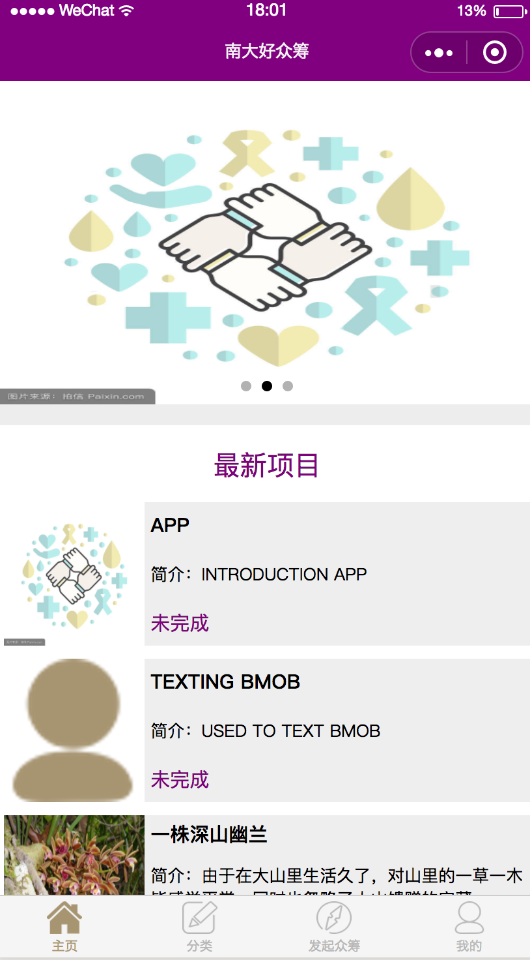 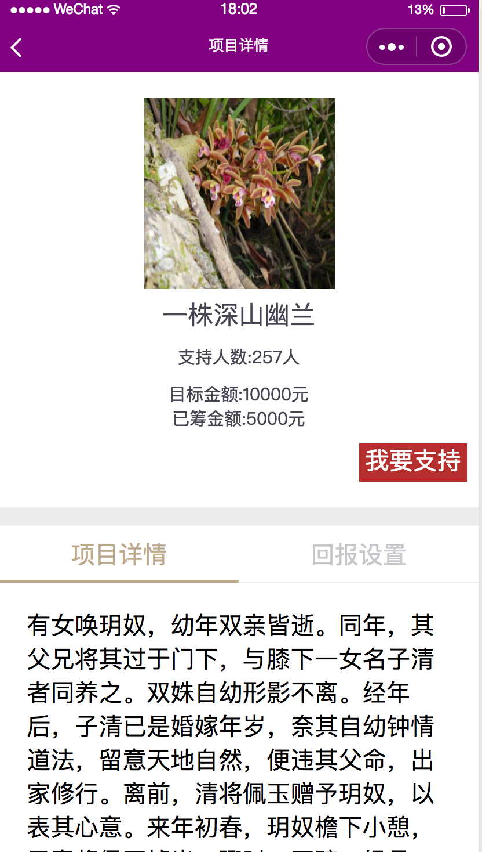

1. **查看不同分类**

用户可以选择小程序下方菜单栏的“分类”，浏览自己感兴趣的分类（如文创、演出、活动等）里的众筹项目

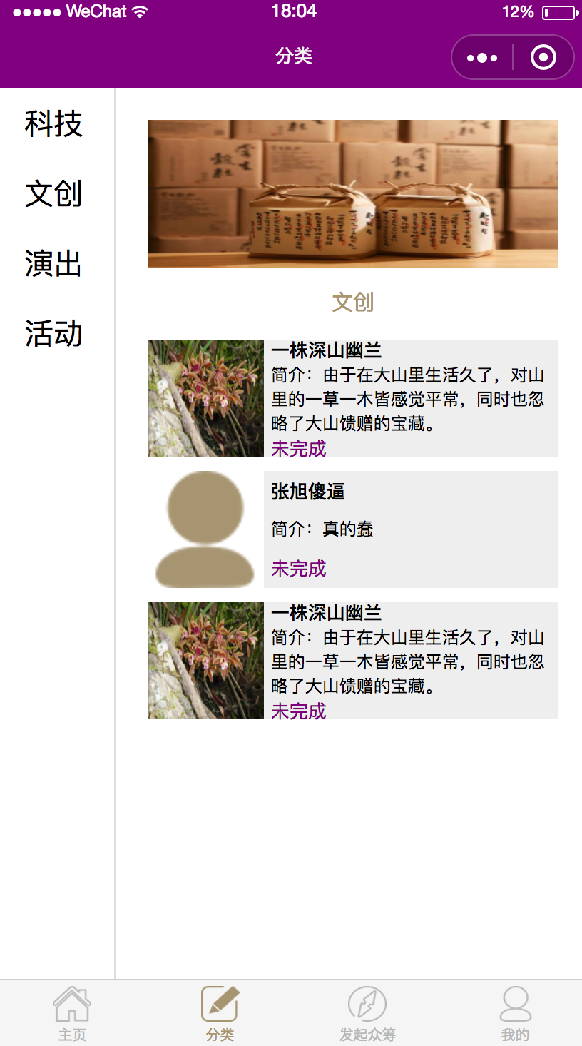 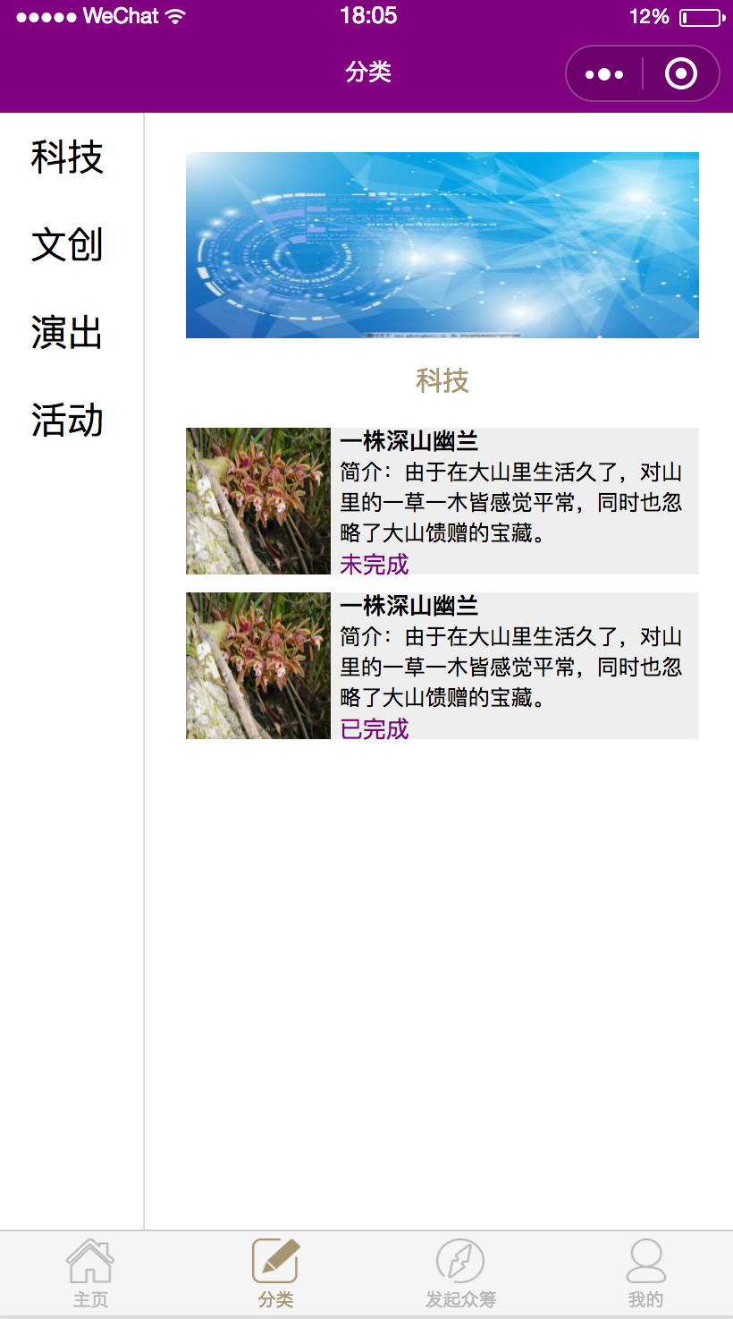

1. **参与众筹项目**

用户可以点击感兴趣的众筹项目，浏览项目详情和具体回报后参与该项目，给予资金支持，付款方式为微信付款。

1. **发起众筹项目**

用户可以点击下方菜单栏的“发起众筹”，发布自己的众筹项目，以获取大家支持。用户需要如实填写个人信息及项目详情并确认同意“南大好众筹”的相关条款方可发起自己的众筹项目。

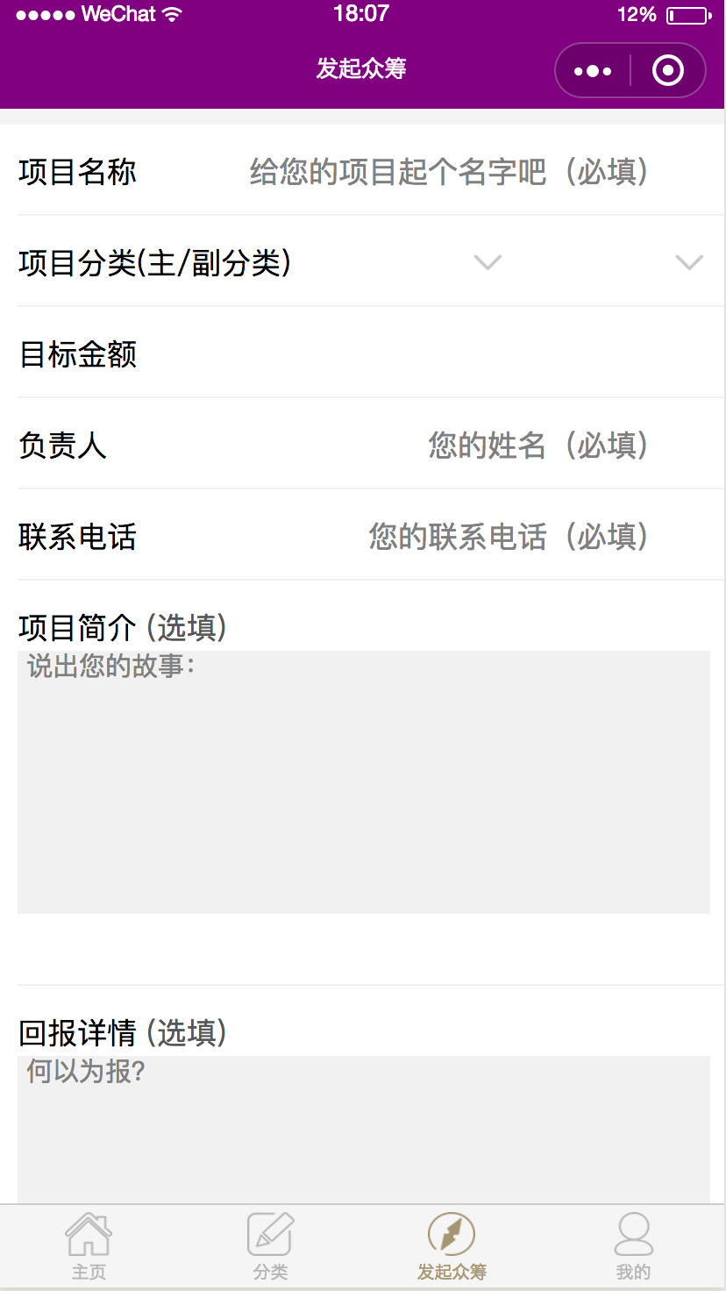 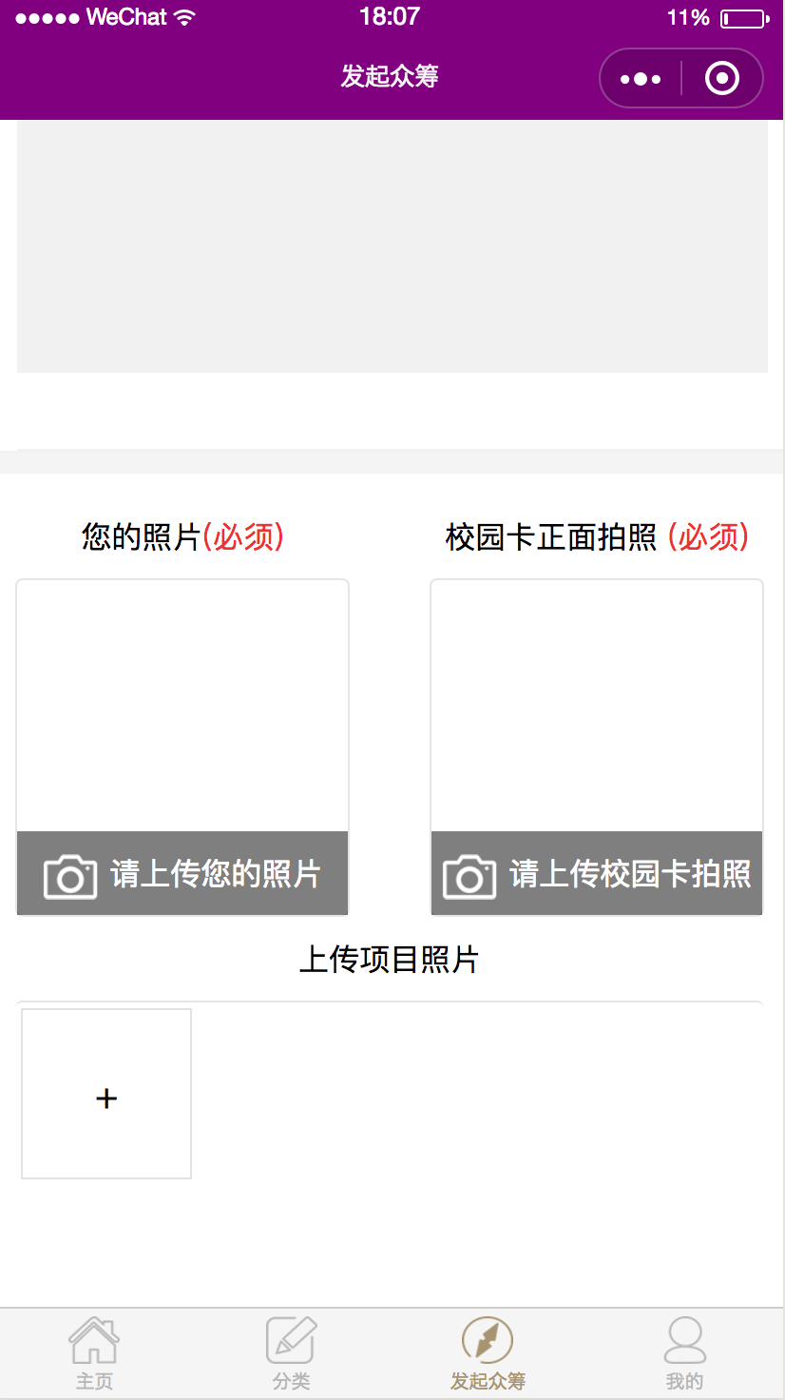

1. **收藏众筹项目**

用户可以点击心形按钮对自己感兴趣的众筹项目进行收藏，并可稍后在个人中心中进行查看。

1. **个人中心**

用户可以点击下方菜单栏的“我的”进入个人中心，并在个人中心中查看自己参与、发起和收藏过的众筹项目。

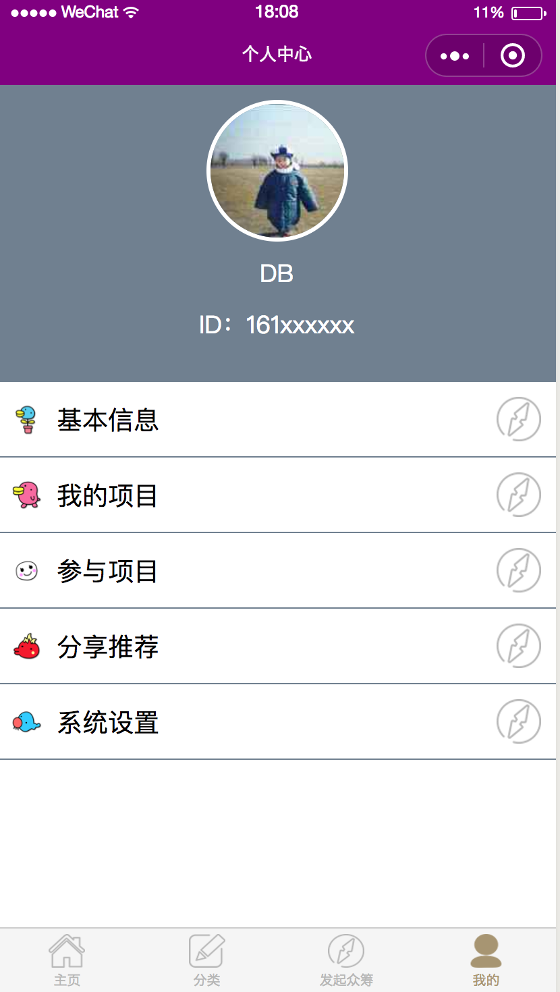

1. **测试需求分析**
2. **需求描述**
   1. 点击菜单栏的四个按钮要有响应和相关跳转
   2. 点击不同分类要显示该分类下的众筹项目
   3. 点击每个众筹项目标签要跳转到项目详情界面
   4. 点击空心的收藏按钮，空心心形图标变为红色并且该项目标签添加到个人中心的“我的收藏”
   5. 点击红色的收藏按钮，红色心形按钮变为空心并且该项目标签从个人中心“我的收藏”中移除
   6. 点击项目详情中的“我要支持”按钮跳转到付款界面
   7. 点击付款界面支付按钮并成功付款后该项目标签添加到个人中心的“参与项目”
   8. 发起众筹界面“项目名称”“负责人”“项目简介”“回报设置”均要可输入
   9. 发起众筹界面“联系电话”“目标金额”输入必须为数字且格式正确
   10. 点击发起众筹页面“上传照片”按钮要跳转到选取本地文件
   11. 通过“上传照片”上传本地文件只能选取图片格式
   12. 本人照片和校园卡图片点击可重新上传
   13. 点击立即发布按钮时若必填信息不全提示错误
   14. 点击立即发布按钮并发布成功时提示发布成功并且该项目标签添加到个人中心的“我的项目”中
   15. 点击个人中心的“基本信息”显示个人信息
   16. 点击个人中心的“我的收藏”显示所有收藏的项目
   17. 点击个人中心的“我的项目”显示所有发布的项目
   18. 点击个人中心的“参与项目”显示所有参与的项目
   19. 点击左上角返回按钮返回上一级页面
   20. 点击右上角分享按钮可以分享给好友或朋友圈
   21. 点击右上角退出按钮退出小程序
3. **测试用例（输入输出）**

|  |  |  |  |
| --- | --- | --- | --- |
| **输入/操作** | **期望输出/响应** | **实际输出/响应** | **测试是否通过** |
| 点击菜单栏“主页”按钮 | 跳转到主页 | 跳转到主页 | 是 |
| 点击菜单栏“分类”按钮 | 跳转到分类界面 | 跳转到分类界面 | 是 |
| 点击菜单栏“发起众筹”按钮 | 跳转到发起众筹界面填写信息 | 跳转到发起众筹界面填写信息 | 是 |
| 点击菜单栏“我的”按钮 | 跳转到个人中心 | 跳转到个人中心 | 是 |
| 点击分类界面下的“文创” | 显示“文创”分类下的项目标签 | 显示“文创”分类下的项目标签 | 是 |
| 点击分类界面下的“演出” | 显示“演出”分类下的项目标签 | 显示“演出”分类下的项目标签 | 是 |
| 点击项目标签 | 跳转到项目详情 | 跳转到项目详情 | 是 |
| 点击项目详情的空心收藏按钮 | 心形按钮变为红色，项目添加到“我的收藏” | 心形按钮仍为空心，项目未添加到“我的收藏” | 否 |
| 点击项目详情的红色收藏按钮 | 心形按钮变为空心，项目移除“我的收藏” | 心形按钮仍为红色，项目未移除“我的收藏” | 否 |
| 点击项目详情中“我要支持”按钮 | 跳转到付款界面 | 跳转到付款界面 | 是 |
| 在发起众筹界面填写项目名称输入“一株深山幽兰” | 可输入，且显示“一株深山幽兰” | 可输入，且显示“一株深山幽兰” | 是 |
| 在发起众筹界面填写联系电话输入“18888888888”其余项正确填写，点击发布 | 提示发布成功 | 提示发布成功 | 是 |
| 在发起众筹界面填写联系电话输入“1888”其余项正确填写，点击发布 | 提示请填写正确的手机号码格式 | 提示请填写正确的手机号码格式 | 是 |
| 在发起众筹界面填写联系电话输入“哈哈哈”其余项正确填写，点击发布 | 提示请填写正确的手机号码格式 | 提示请填写正确的手机号码格式 | 是 |
| 点击发起众筹页面“上传照片”按钮 | 跳转到选取本地文件 | 跳转到选取本地文件 | 是 |
| 上传图片后再次点击发起众筹页面“上传照片”按钮 | 跳转到选取本地文件 | 跳转到选取本地文件 | 是 |
| 在选取本地文件时点击jpg格式图片 | 上传成功 | 上传成功 | 是 |
| 在选取本地文件时点击doc格式文件 | 无法点击，无响应 | 无法点击，无响应 | 是 |
| 不填写项目名称，其余信息正确填写，点击立即发布 | 提示填写信息不全 | 提示填写信息不全 | 是 |
| 不填写负责人，其余信息正确填写，点击立即发布 | 提示填写信息不全 | 提示填写信息不全 | 是 |
| 不填写联系电话，其余信息正确填写，点击立即发布 | 提示填写信息不全 | 提示填写信息不全 | 是 |
| 不上传本人照片，其余信息正确填写，点击立即发布 | 提示填写信息不全 | 提示填写信息不全 | 是 |
| 不上传学生证，其余信息正确填写，点击立即发布 | 提示填写信息不全 | 提示填写信息不全 | 是 |
| 信息正确填写点击立即发布 | 显示发布成功，项目添加到“我的项目” | 显示发布成功，项目添加到“我的项目” | 是 |
| 点击个人中心“我的收藏” | 显示收藏的项目 | 未显示收藏项目 | 否 |
| 点击个人中心“我的项目” | 显示“我”发起的众筹项目 | 显示“我”发起的众筹项目 | 是 |
| 在每个页面点击左上角返回按钮 | 所有情况下均返回上一级页面 | 所有情况下均返回上一级页面 | 是 |
| 点击右上角转发按钮 | 显示转发窗口 | 显示转发窗口 | 是 |
| 点击右上角退出按钮 | 退出小程序 | 退出小程序 | 是 |

1. **流程图**

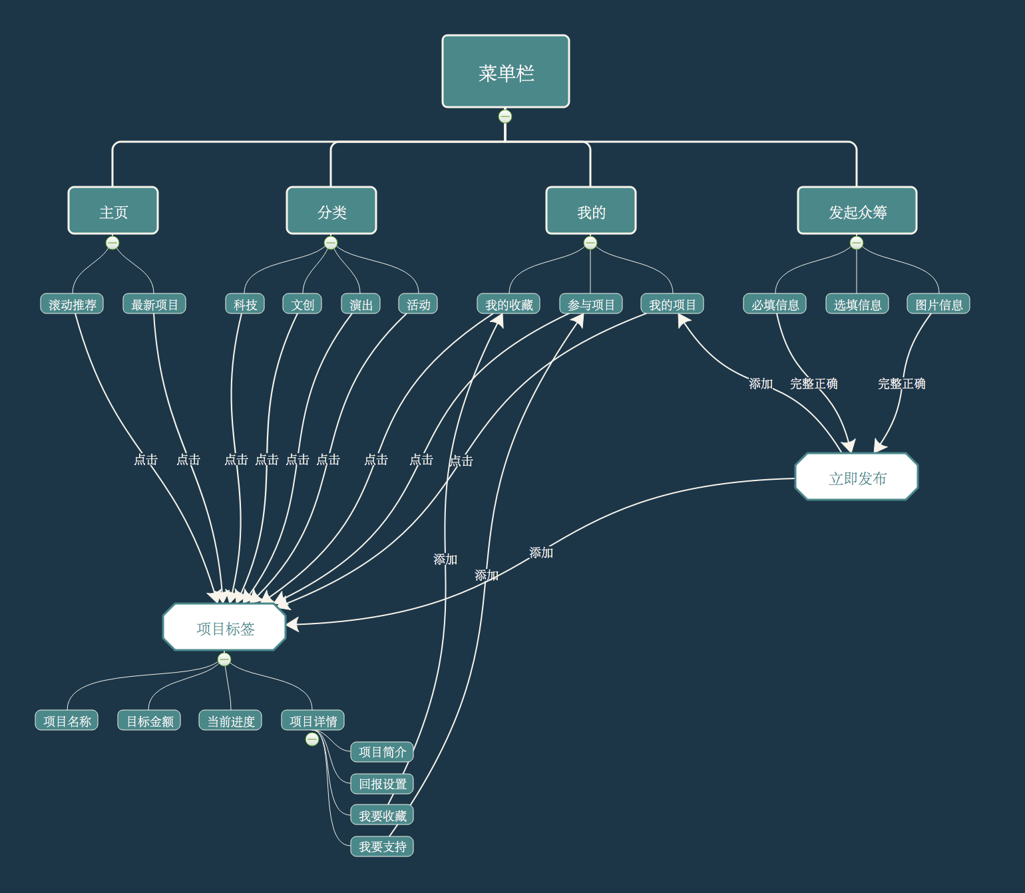

1. **测试黑盒设计**
2. **等价类测试**

|  |  |  |  |
| --- | --- | --- | --- |
|  |  | 有效等价类 | 无效等价类 |
| 等价类 | 手机号 | 手机号 | 1. 非11位手机号格式的数字串 2. 含有字母字符等非数字的字符串 3. 手机号前后有空格 4. 手机号为空 |
| 目标金额 | 正整数 | 1. 负数 2. 非数字形式的字符串 3. 目标金额为空 |
| 本人照片、校园卡 | JPG格式图片JPEG格式图片PNG格式图片 | 1. GIF格式动图 2. Doc、txt、pdf格式文档 3. Raw格式图片 4. Zip、rar格式压缩文件 |
|  |  |  |
|  |  |  |

1. **边界值测试**

(1). 手机号限定11位，且开头为中国大陆归属地的手机号开头

测试用例为中国香港和外国手机号

(2). 目标金额为正整数（防止溢出）

测试用例为-0.1、0、0.1、10000、10001、10000.1、1000.999999999999999999999999999999999

1. **测试白盒设计**

微信小程序多为前端显示，接口均为腾讯官方提供，源代码封闭，不适合做白盒测试。